Tilki Kitap Tanıtım Bülteni
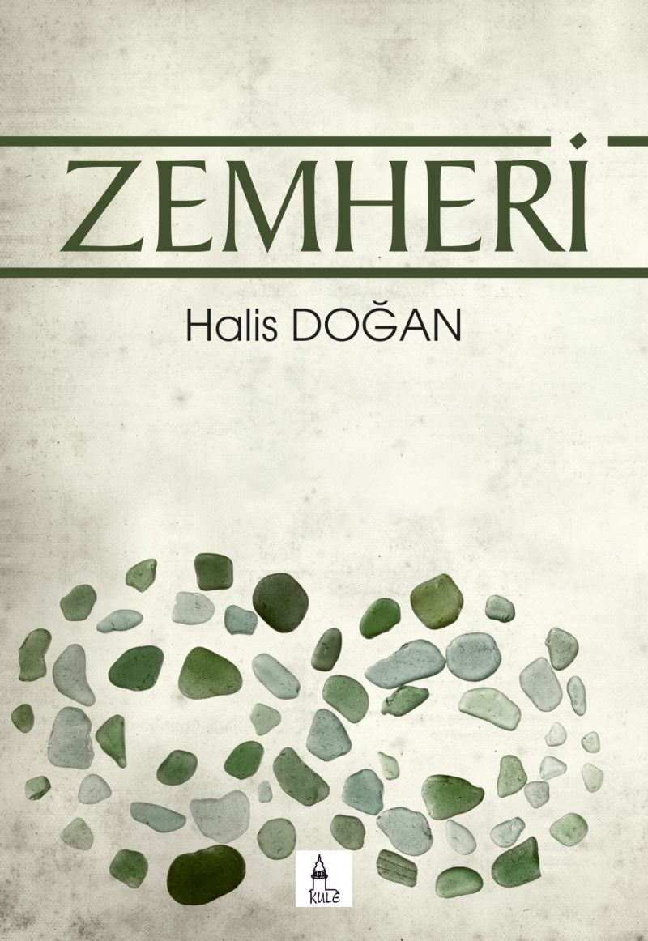 | Eser Adı: Zemheri  Yazar Adı: Halis Doğan  Tür Serisi: Şiir/Edebiyat  Cilt Bilgisi: Amerikan Cilt  Kitap Dili: Türkçe  Eser Tipi: Orjinal  İç Sayfa: Enso Siyah Beyaz 60  Kapak: Amerikan Bristol Amerikan Cilt 240  Selefon Türü: Mat Selefon  Basım Tarihi: 2019  Sayfa Sayısı: 72  Kitap Boyutları: 135 X 195 mm  ISBN No: 9786057946157  Etiket Fiyatı: 169,00 TL  Editör Görevlisi: Dilan Tahincioğlu  Son Okumacı: Alev Sevgi  Mizanpajcı: Tuğçe Arıbaş  Kapak Grafikeri: Kamer Su
Kitap Tanıtım Yazısı : (Arka Kapak)

Halis DOĞANSeni alevmişsin gibi düşünüyorumİbrahim’i yakmayan ateşten birazBiraz da aşk odu’ndan Yunus’unRuhumu ısıtan bir heyecan gibi
Seni baharmışsın gibi düşünüyorumDiyarbakır kalesinde Ahmed Arif gibiZemheriden sonra gelmişsin gibiHiç bitmeyecekmişsin gibiHiç gitmeyecekmişsin gibi

Kitabın detay sayfasına buradan ulaşabilirsiniz :
https://www.tilkikitap.com/kitaplar/halis-dogan-zemheri-402.html
Tilki Kitap



